西安交通大学本科生课程考试试题标准答案与评分标准
课程名称： 数学物理方程 课时： 32 考试时间：2012年 5月 日
1. 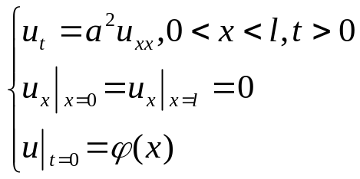 5分
2. 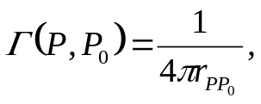（4分）
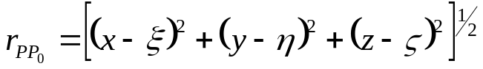 （1分）
- 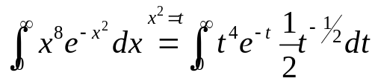 （3分）
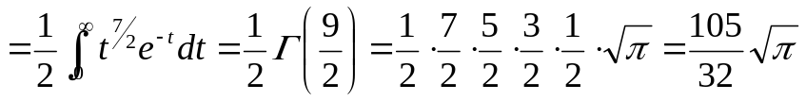。 （2分）
- 特征值：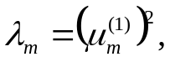 （3分）
特征函数：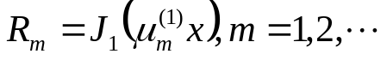(2分）
- 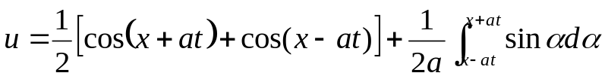（3分）
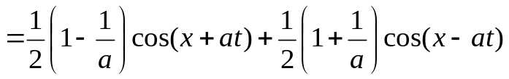
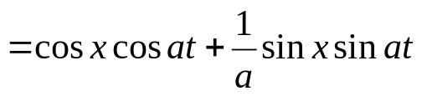（2分）
6.解：特征值为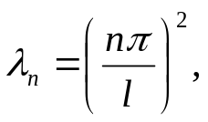
特征函数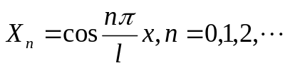（5分）
设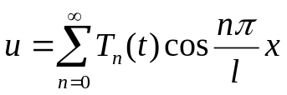
代入方程得
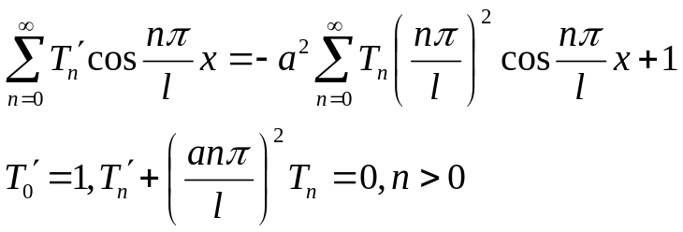（5分）
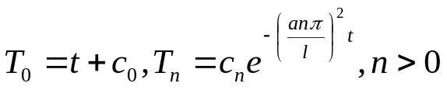
由初始条件知
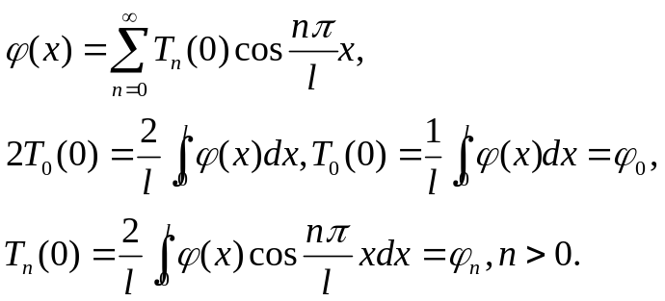
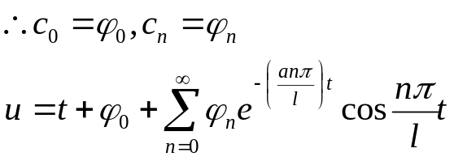 （5分）
- 解：在极坐标系下，定解问题化为
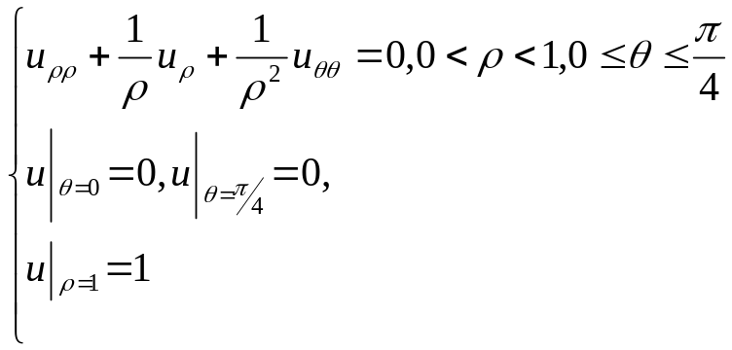（5分）
设 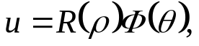代入方程得
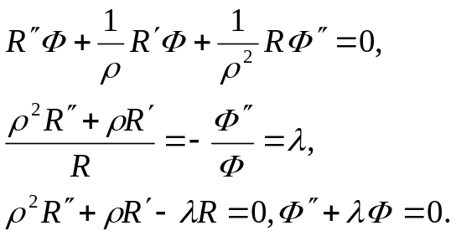
由边界条件知 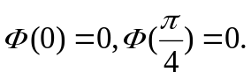 （5分）
所以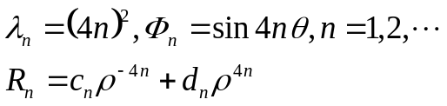
由自然边界条件知 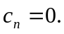（5分）
所以 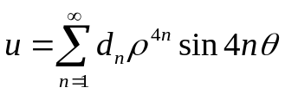
又 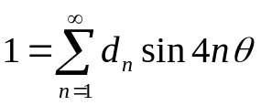
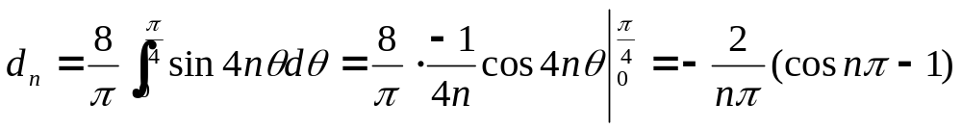
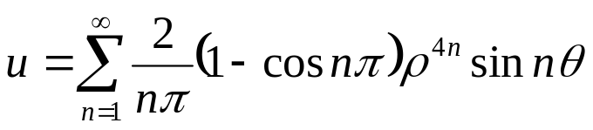（5分）
- 解：设 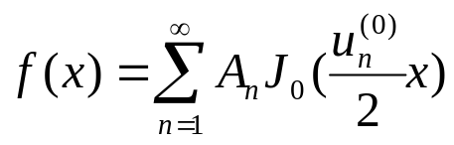
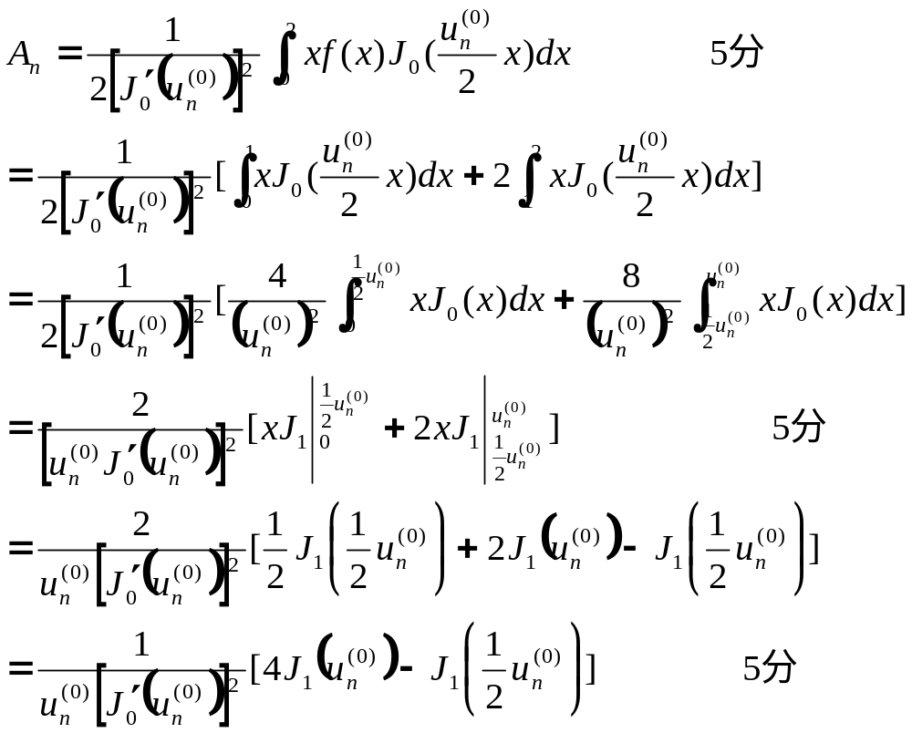
- 解：设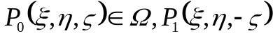为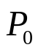关于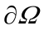的对称点，则格林函数为
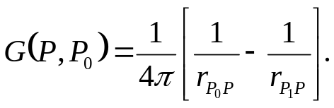 （5分）
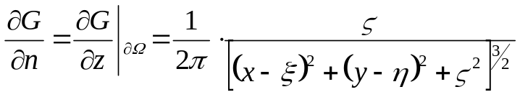（5分）
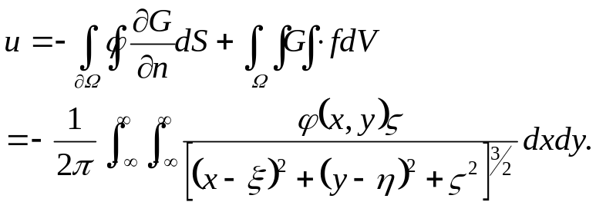（5分）
- 解：特征方程：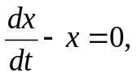特征线：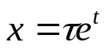

沿特征线方程化为：
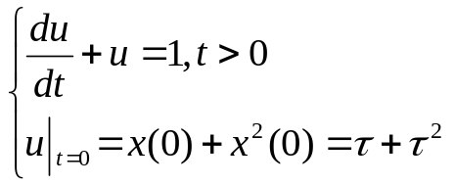
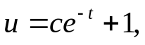由初始条件得
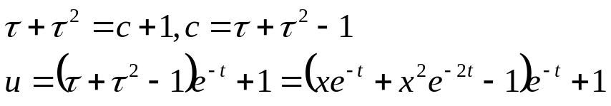

第 6页

